Муниципальное казённое дошкольное образовательное учреждение детский сад № 2 пгт Нагорск Кировской области

Конспект НОД по развитию речи

Тема: Пересказ рассказа Н.Д.Калининой «Снежный колобок»

(старший дошкольный возраст)

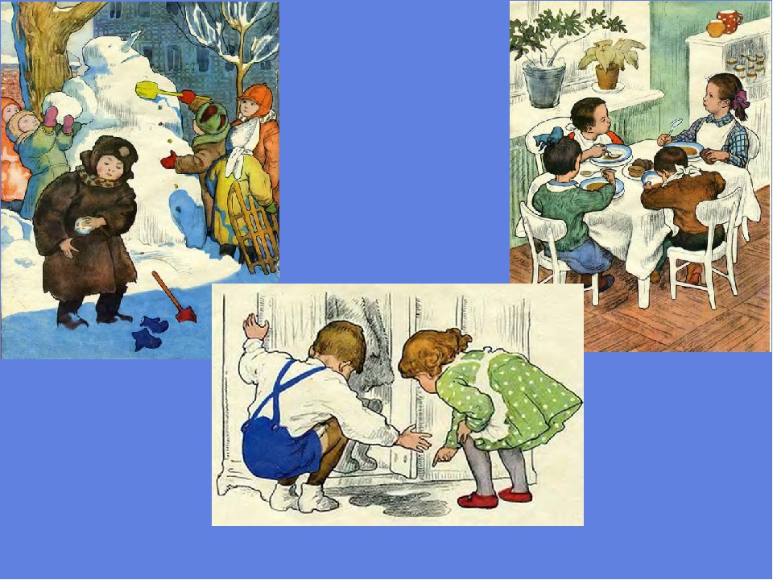

Саитова

Галина Ивановна,

воспитатель

МКДОУ д/ № 2 пгт Нагорск

2

Пояснительная записка

Конспект НОД по развитию речи

Тема: Пересказ рассказа Н.Д.Калининой «Снежный колобок»

(старший дошкольный возраст)

Актуальность деятельности.

В настоящее время у детей старшего дошкольного возраста наблюдаются такие проблемы в развитии речи, как скудный словарный запас, неумение согласовывать слова в предложении, несовершенство логического мышления, недостаточно развита разговорная речь, снижен интерес к чтению и восприятию художественных произведений.

Задача развития речи решается через различные виды деятельности, в том числе и через пересказ литературных произведений. Пересказ – одна из форм монологической речи. Чем раньше будет начато обучение родному языку, тем свободнее ребенок будет им пользоваться в дальнейшем.

Новизна.

Деятельность носит комплексный интегрированный характер, сочетается смысл литературного произведения с практикой. Происходит не только развитие монологической речи, но и установление элементарных причинно-следственных связей. Произведение написано давно, но не теряет своей новизны, так как отражает жизнь детей в детском саду, интересно детям, легко адаптируется под современные условия.

3

Тема: «Пересказ рассказа Н.Д.Калининой «Снежный колобок»

Цель: Формирование навыков пересказа короткого текста у детей старшего дошкольного возраста с использованием картинного плана.

Задачи: Образовательные:
- учить передавать художественный текст связно, последовательно, выразительно, без помощи воспитателя, опираясь на картинный план;
- продолжать учить детей отвечать на вопросы полными предложениями;
- активизировать словарь: снег белый, липкий, холодный, тяжелый, гладкий.

Развивающие:
- развивать разговорную речь детей;
- развивать познавательную активность детей в процессе экспериментирования (лепка комочков из снега, таяние снега в тепле)
Воспитательные:
- воспитывать интерес к художественной литературе
Оборудование:
картинки по рассказу, портрет Н.Д.Калининой в книжном уголке, поднос, тазик со снегом, салфетки для рук, бумажные «колобки», красные карандаши.

Предварительная работа:
Игровая деятельность на прогулке: постройки из снега: снеговик, колобок, горка, крепость.
Знакомство с автором Н. Д. Калининой, её произведениями («Вот так помог», «Олина лопатка», «Как дети встречали Леночку», «Разве так играют?» и др.)
Ход занятия:
Дети стоят в кругу у книжного уголка.
Воспитатель: Доброе утро! Настал новый день. Как хорошо, что мы сегодня здесь все вместе. Я улыбнусь вам, и вы улыбнитесь и пожелайте доброго утра друг другу и гостям! (дети здороваются друг с другом и гостями)
Воспитатель: Мы не случайно собрались с вами сегодня здесь, в книжном уголке. Как вы думаете, почему?
Дети: посмотреть книги, прочитать книгу.
Воспитатель: А вы умеете читать? (Нет, да) Всегда ли можно по картинкам в книге понять, о чём она?
Дети: Иногда можно, а иногда нельзя.
Воспитатель: (спрашивает нечитающего ребенка) А если ты читать не умеешь, как можно узнать, о чем книга?
Дети: Попросить взрослого почитать, посмотреть мультик.
Воспитатель: Хорошо, можно так. А еще, если вам уже читали какое-то произведение, то вы можете его пересказать другим, так ведь? (Да) А как вы думаете, а что мы будем делать?
Дети: Я думаю, что мы будем читать книги, слушать Вас. Я думаю, что мы будем читать и пересказывать.
Воспитатель: Правильно, молодцы. Скажите, пожалуйста, книги какого автора поселились у нас на книжной полке недавно?
Дети: Надежды Дмитриевны Калининой.
Воспитатель: Правильно. Мы уже прочитали несколько произведений этого автора. Какие вы запомнили?
Дети: «Про Сашу и Алёшу», «Вот так помог», «Олина лопатка», «Как полотенце пропало», «Как дети встретили Леночку», «Как дети переходили улицу», «Что ребята видели на улице», «Ёлка».
Воспитатель: Скажите, про кого эти рассказы?

Дети: про детей, про детский сад.
Воспитатель: Надежда Дмитриевна Калинина некоторое время работала воспитателем в детском саду и поэтому у нее много рассказов про детский сад и они такие интересные. Хорошо, а как зовут героев этих рассказов?
Дети: героев зовут Алеша и Саша, Лена, Оля.
Воспитатель: Вам нравятся эти рассказы?
Дети: Да.
Воспитатель: А все ли рассказы мы прочитали, как вы думаете? (В книге остался не прочитан еще один рассказ)
Дети: Я думаю, что не все. Еще один не прочитали.
Воспитатель: Вы хотите узнать новые истории про ребят?
Дети: Да.
Воспитатель: Давайте познакомимся с еще одним рассказом Надежды Дмитриевны Калининой. Садитесь на стульчики, приготовьтесь слушать внимательно рассказ. (Дети проходят на стульчики)
Воспитатель: Итак, сегодня мы познакомимся с рассказом «Снежный колобок». Автор рассказа - Надежда Дмитриевна Калинина.
(Читаю текст рассказа)
Гуляли ребята во дворе. Лепили из снега бабу. Алёша слепил снежный колобок. Нашёл угольки — сделал глаза; нашёл палочки — сделал нос и рот. Поиграли ребята, погуляли и пошли опять в детский сад. Жалко Алёше оставлять на дворе колобок. Взял он его и положил в карман.
Пришёл в детский сад, повесил свою шубу в шкафчик, а в кармане шубы остался лежать снежный колобок. Пообедали ребята, после обеда спать легли. А когда проснулись, вспомнил Алёша про свой колобок. Побежал с ребятами к шкафчику, а около шкафчика — лужа. Что такое?
Открыли дверку, посмотрели, а из кармана — кап-кап, кап-кап — вода капает.
Поглядел Алёша в карман, а там нет колобка.
Лежат в мокром кармашке два уголька и две палочки.
А колобок где?
Пауза.
Дети: колобок растаял
Воспитатель: Почему вы так решили? А может, колобка кто-то вытащил?
Объяснения детей.
(От колобка остались угольки и палочки. А снег растаял, потому что его принесли в тёплое помещение).
Воспитатель: А так ли это? Давайте убедимся и проведем эксперимент.
Дети с воспитателем идут к столу, на котором стоит тазик со снегом.
Воспитатель: У меня для вас сюрприз: тазик со снегом. Как вы думаете, что мы с вами будем лепить?
Дети: мы слепим снежного колобка.
Воспитатель с детьми лепят колобки, воспитатель задает вопрос:
Воспитатель: Снег какой?
Дети: Снег белый, холодный, липкий, гладкий, тяжелый…
Воспитатель: Давайте положим наши колобки на поднос и оставим.
Воспитатель: Вытирайте руки, и проходите на стульчики.
Воспитатель: Пусть пока наши колобки полежат, а мы поговорим о рассказе.
Воспитатель задает вопросы по тексту и выставляет картинки на мольберт.
Воспитатель:
1.Понравился вам рассказ? (да)
2.Как называется рассказ? (рассказ называется «Снежный колобок»)
3. Где гуляли дети? (дети гуляли во дворе)
4. Чем занимались ребята на улице? (они гуляли, лепили снежную бабу)
5. Кто из ребят слепил снежного колобка? (Колобка слепил Алёша)
6. Как он сумел его сделать? (нашел угольки – сделал глаза, нашел палочки – сделал нос и рот.)
7. Почему Алеша взял колобка с собой в детский сад? (Алёше стало жалко оставлять колобок на улице, он взял его и положил в карман) (1 картинка)
8. Когда дети вернулись в детский сад, что они делали? (они пообедали и легли спать) (2 картинка)
9. Что увидел Алёша, когда вспомнил про свой колобок? (Когда Алеша вспомнил про колобок, он с ребятами побежал к шкафчику, они увидели, что около шкафчика – лужа, а из кармана – как-как-кап-вода капает) (3 картинка)
Воспитатель: Вы внимательно слушали рассказ и ответили на все вопросы, Молодцы.
Воспитатель: А сейчас немного отдохнем и опять читать пойдем (двигательная пауза, дети выходят на коврик и встают в круг). Дети идут друг за другом и произносят:
Белый снег,
Белый мел,
Белый заяц
Тоже бел. (Идут медленно, произносят тихо; идут быстрее, произносят громче; идут быстро, произносят громко и повторяют).
(После выполнения дети проходят на стульчики)
Воспитатель: Хотите еще раз послушать рассказ Н.Д.Калининой «Снежный колобок» (воспитатель читает рассказ второй раз.)
Воспитатель: Ребята, вы внимательно слушали рассказ, а теперь вы сможете сами его пересказать другим детям. Давайте попробуем. Кто хочет начать рассказывать историю о снежном колобке?
(2-3 варианта пересказа: дети пересказывают рассказ по очереди, используя картинный план, в парах. Если необходимо, помогают друг другу)
Воспитатель: Молодцы, ребята. Вам понравилось, как ребята пересказали историю? Высказывания 2-3 детей. Мне понравилось, как вы пересказали рассказ. Были небольшие неточности, которые вы уже отметили. Но все вы молодцы!
Воспитатель: Ребята, а что же случилось с нашими колобками? Посмотрим?
Дети: Да.
Воспитатель с детьми проходит к столам, на которых оставлены снежные колобки.
Воспитатель: Что с ними случилось?
Дети: Растаяли.
Воспитатель: А почему снег растаял?
Дети: Потому что в группе тепло, а снег в тепле тает.
Воспитатель: Правильно, колобки растаяли, и мы теперь точно знаем, почему у мальчика в кармане не оказалось колобка.
Рефлексия.
Воспитатель: Колобки из снега растаяли, но я приготовила вам другие, бумажные.
Нарисуйте весёлую улыбку - если вы считаете, что хорошо поработали, все у вас получилось, и грустную - если было трудно и что-то не удалось (воспитатель показывает на мольберте как нарисовать улыбки)
Дети подходят к столу с карандашами и рисуют улыбки на своих «колобках»
А теперь встаньте полукругом и покажите свои колобки мне и друг другу.
Воспитатель: Молодцы, я очень рада, что вам понравился рассказ, вы сегодня хорошо работали, молодцы.

4
Ожидаемый результат.
Дети воспроизводят литературный рассказ автора, его название, называют автора, вспоминают другие произведения писательницы.
Понимают изменения в природе в зимний период, устанавливают элементарные причинно - следственные связи.
Проявляют интерес к слушанию художественных произведений.

5

Список литературы:
- Сычёва Г.Е. Опорные картинки для пересказа текстов. Методические рекомендации – М. Книголюб, 2003;
- УШАКОВА О.С. Методика развития речи детей дошкольного возраста /О.С.Ушакова, Е.М.Струнина, М.:Владос, 2004 г.;
- Ткаченко Т. А. Формирование и развитие связной речи. М.: Гном и Д, 2005 г.
- Н.Д.Калинина. Малыши. Серия «Библиотечка детского сада», Изд. Детгиз, Москва, 1959 г.

6
Приложение
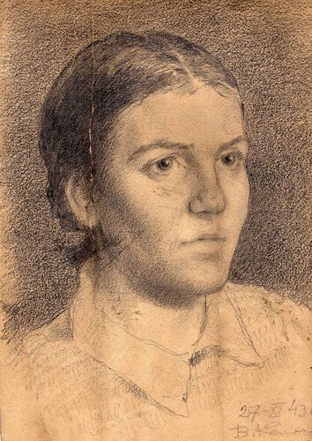
Надежда Дмитриевна Калинина (1908-1998) – автор книги для детей
«Малыши»
